Отчет о проведении 23 февраля «День Защитников Отечества» в 9 группе.

Воспитатели: Верушкина С.А., Нарваткина Р.В.
Российский воин бережёт
Родной страны покой и славу!
Он на посту – и наш народ
Гордится Армией по праву.
Спокойно дети пусть растут
В Российской солнечной Отчизне
Он охраняет мирный труд,
Прекрасный труд во имя жизни.
Праздник 23 февраля в детском саду – хороший повод для воспитания у дошкольников чувства патриотизма, сопричастности к лучшим традициям своей Родины, формирования у детей гордости за славных защитников Отечества. Это праздник всех людей, которые стоят на страже нашей Родины. Это праздник настоящих мужчин — смелых и отважных, ловких и надёжных, а также праздник мальчиков, которые вырастут и станут защитниками Отечества, а пока мы знакомим детей и рассказываем, что такое армия, почему 23 февраля - День Защитника Отечества. Воспитываем уважительное отношение к военному человеку, человеку в форме, прививаем любовь к Родине, и развиваем патриотические чувства.
17 февраля в старшей группе №9 прошёл спортивный праздник, посвящённый Дню защитника Отечества.
Праздник начался с поздравления мальчиков, будущих защитников Родины. Ребята рассказывали стихи, затем последовали конкурсы. Были такие эстафеты, как «Морской узел», «Попади в цель», «Аэродром», «Самый сильный», «Построй стену», «Меткий стрелок», «Полоса препятствий». В зале царили смех, шум и веселье. Все были счастливы. А счастливые от восторга глаза детей – лучшая награда всем организаторам праздника…

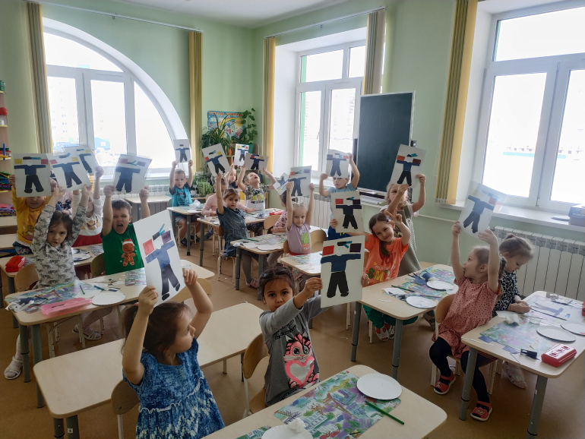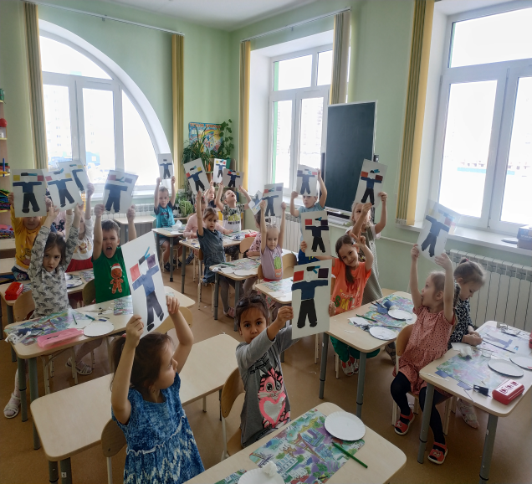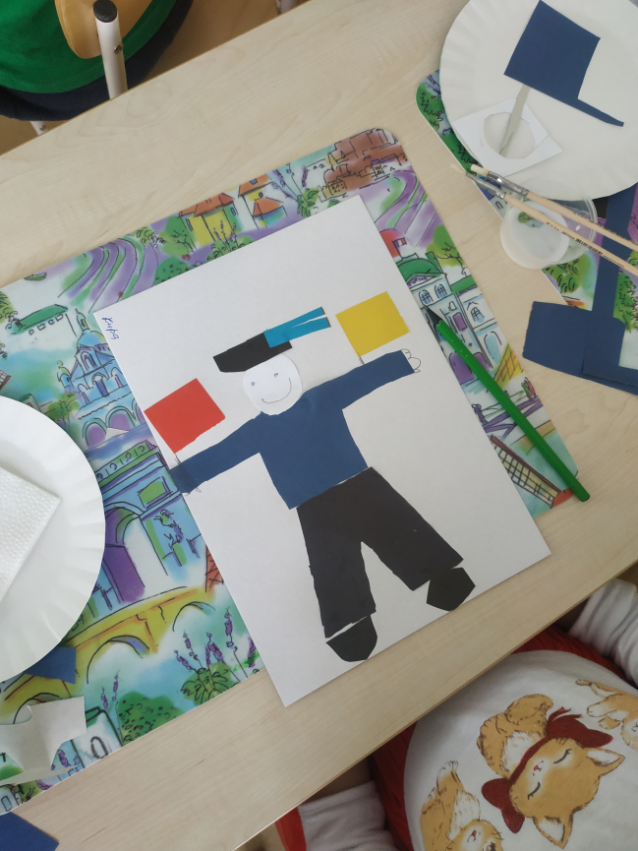
С детьми в группе , была проведена беседа о родах войск защищающих наше мирное небо.
Занятие по аппликации на тему: «Моряк с сигнальными флажками»

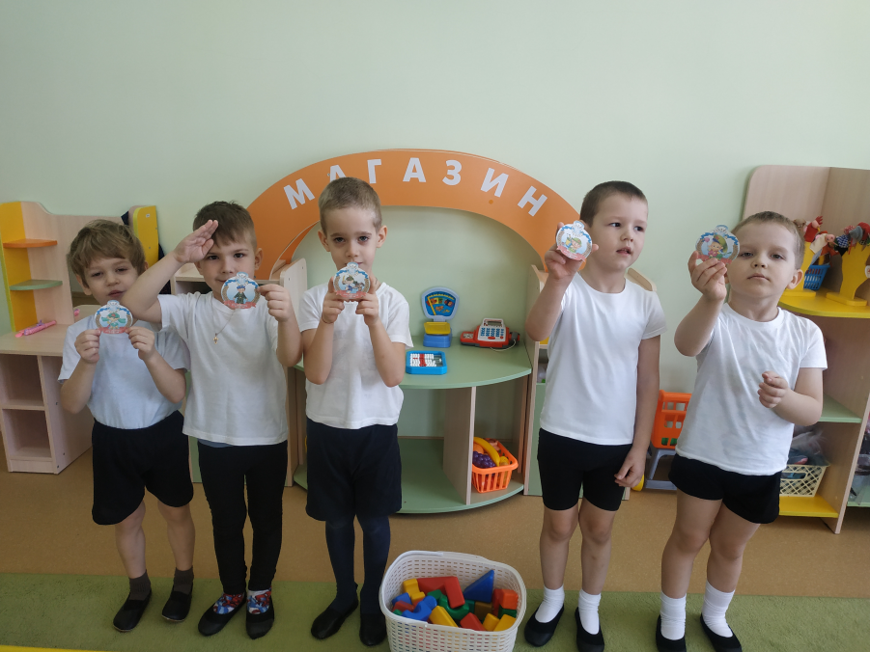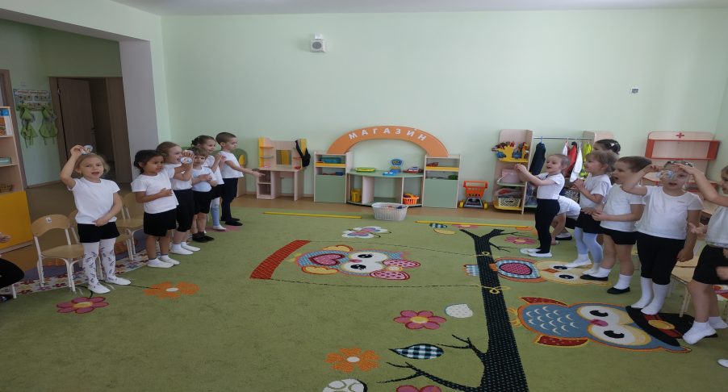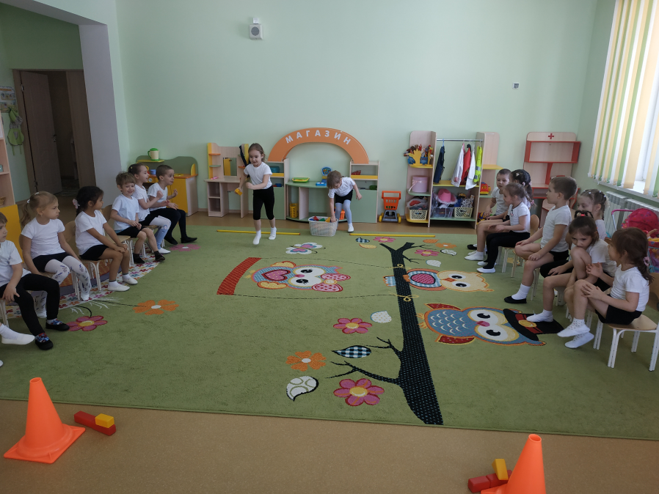
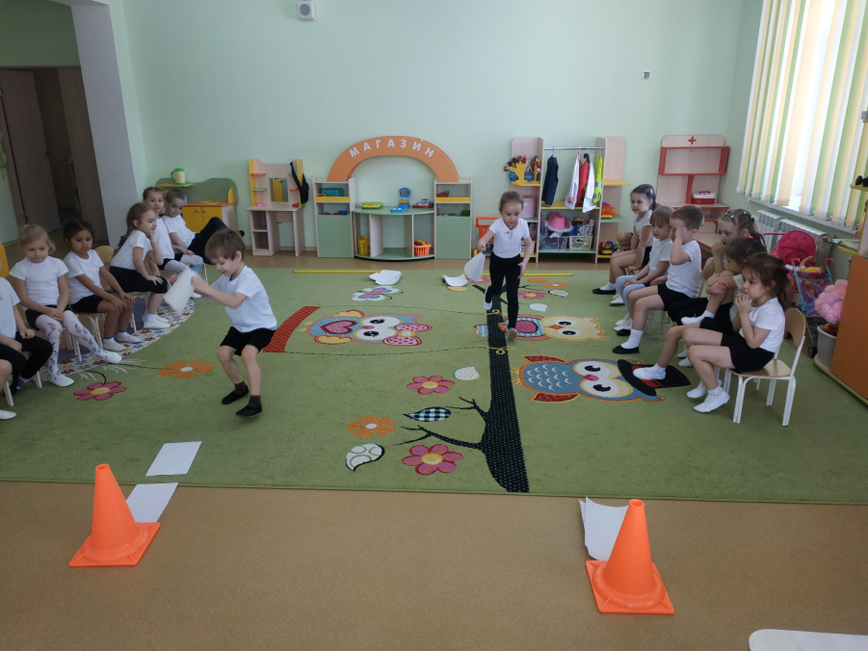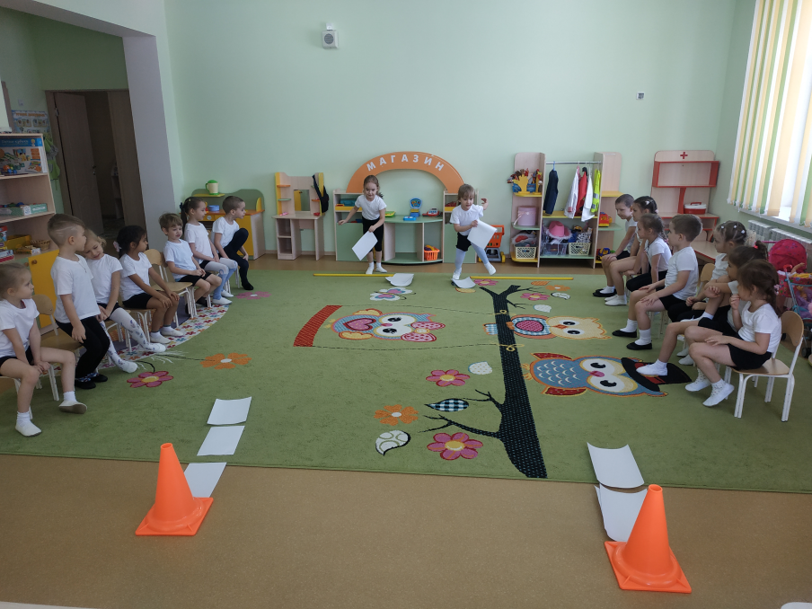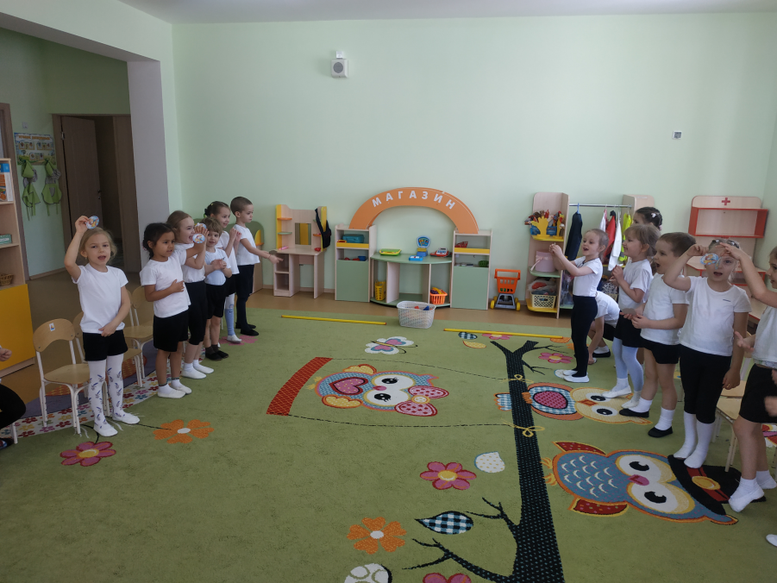
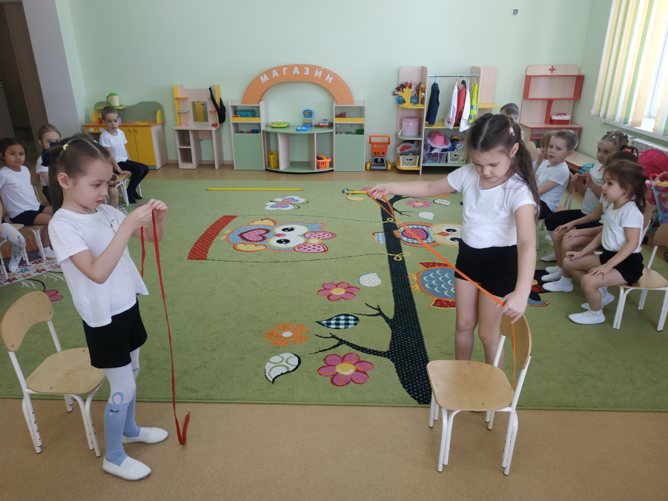
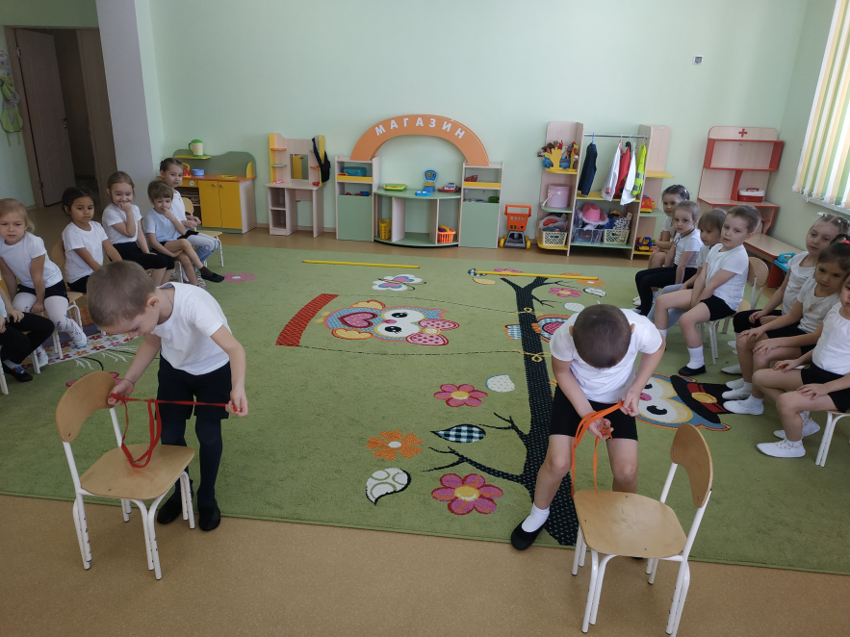
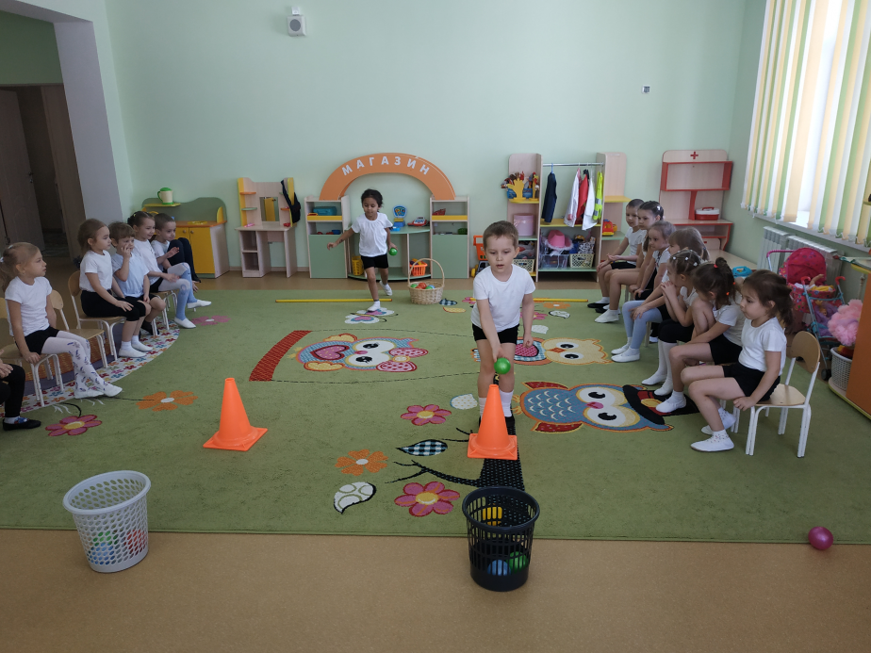
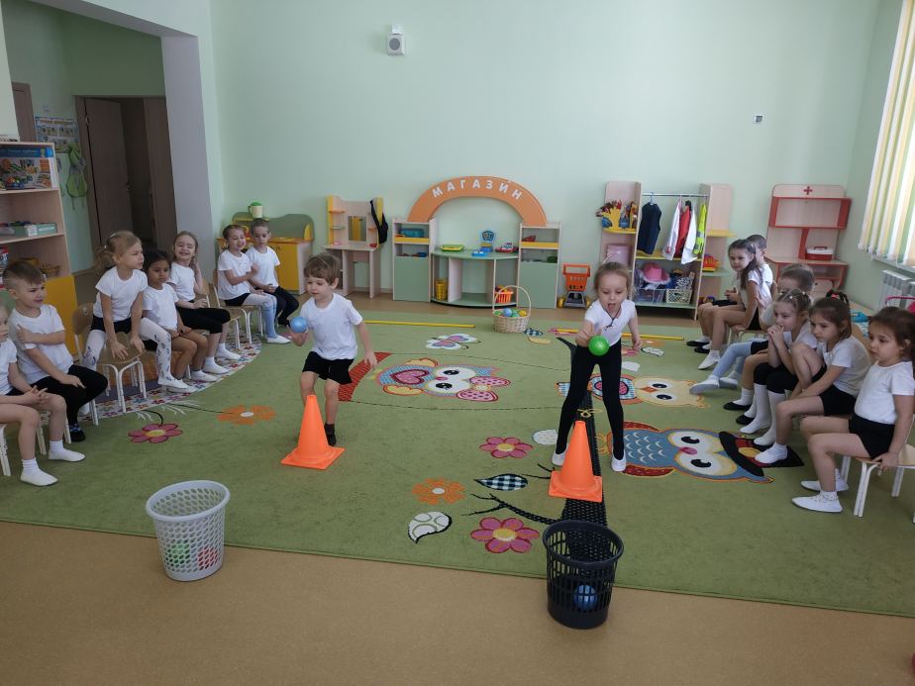
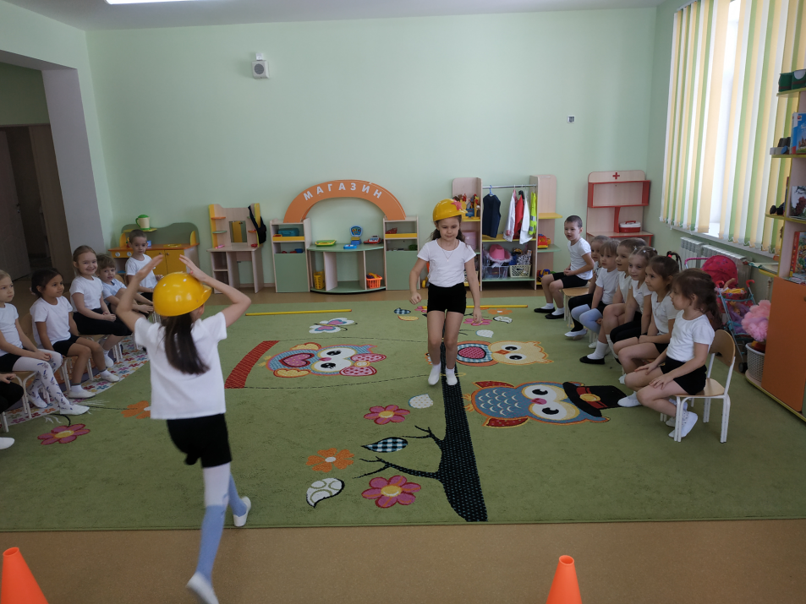
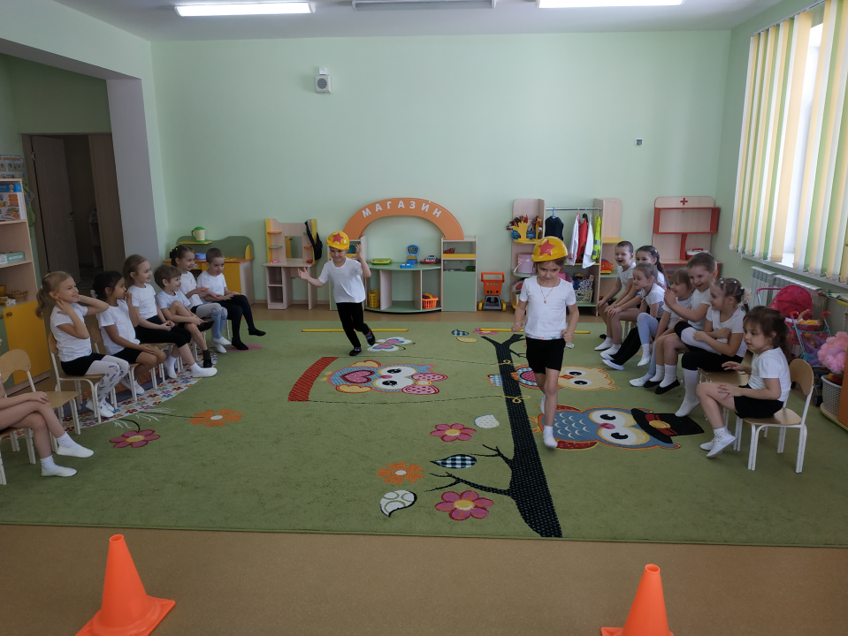
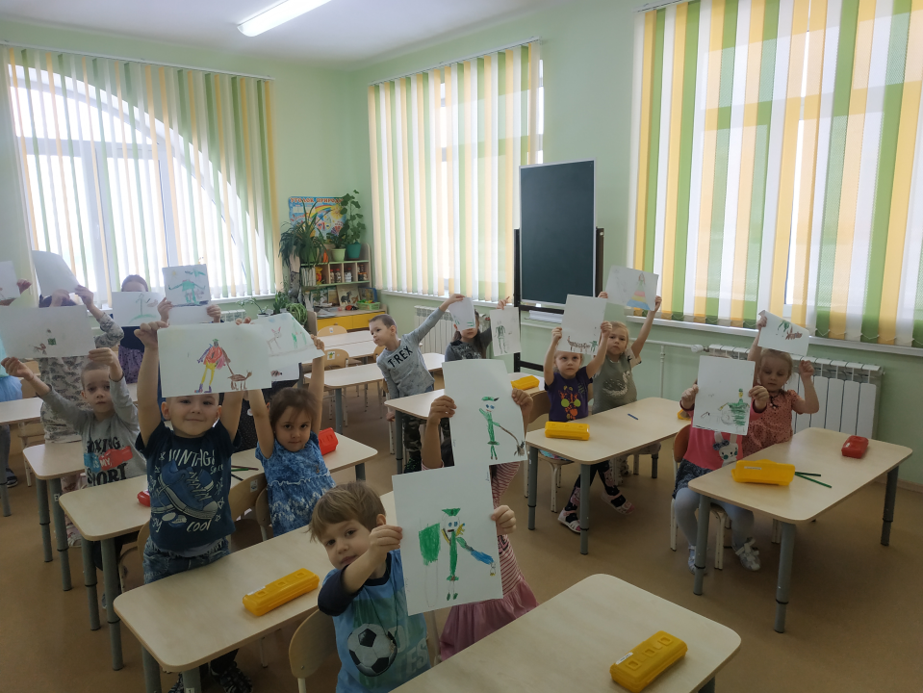
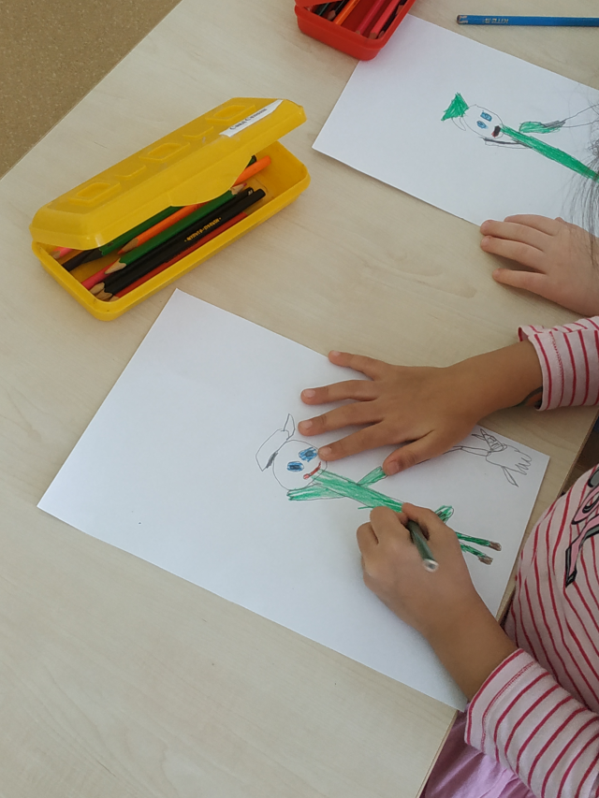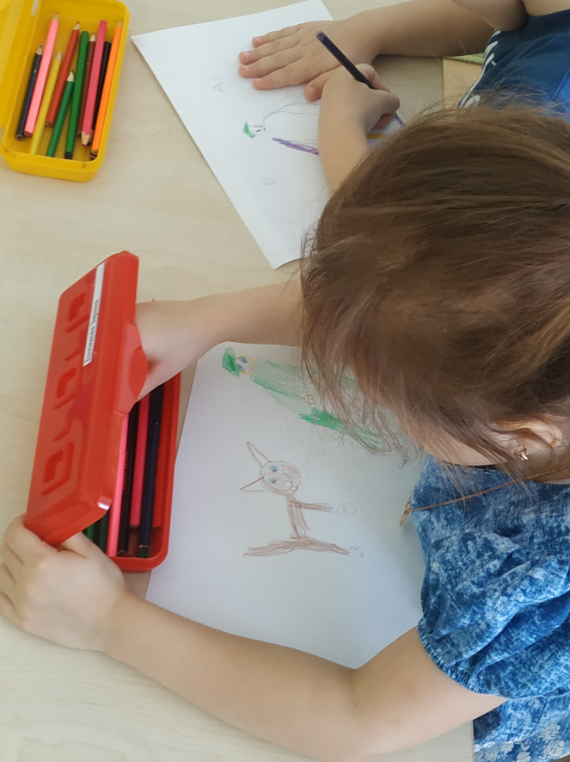
Занятие по рисованию на тему: « Пограничник со служебной собакой»

